SPRAWOZDANIE Z ROCZNEGO PROGRAMU WSPÓŁPRACY z ORGANIZACJAMI POZARZĄDOWYMI | WSTĘP  Współpraca Gminy Suchy Las z organizacjami pozarządowymi to jeden z najważniejszych aspektów funkcjonowania zorganizowanej społeczności lokalnej, który umożliwia lepsze zaspokajanie potrzeb mieszkańców.  Zapewnieniu stabilności tej współpracy ma służyć ogłaszany corocznie program współpracy Gminy Suchy Las z organizacjami pozarządowymi, który nie tylko ustala na jakich zasadach ma ona przebiegać, ale ukazuje konkretne rozwiązania wsparcia pozafinansowego, określa zadania priorytetowe, na które w danym roku przeznaczane są środki z budżetu Gminy.  W poniższym sprawozdaniu znajdą Państwo informacje dotyczące tego, w jaki sposób funkcjonowała i rozwijała się ta współpraca w 2022 roku, a także jak kształtowała się kwestia zlecania zadań, a tym samym przekazywania środków finansowych organizacjom pozarządowym.

Zgodnie z art. 5a ust. 3 ustawy o działalności pożytku publicznego i o wolontariacie:
„Organ wykonawczy jednostki samorządu terytorialnego, nie później niż do 31 maja każdego roku, obowiązany jest przedłożyć organowi stanowiącemu jednostki samorządu terytorialnego oraz opublikować w Biuletynie Informacji Publicznej sprawozdanie z realizacji programu współpracy za rok poprzedni”.
Działalnością pożytku publicznego jest działalność społecznie użyteczna, prowadzona przez organizacje pozarządowe w sferze zadań publicznych określonych w ustawie.
Organizacjami pozarządowymi są, niebędące jednostkami sektora finansów publicznych i niedziałające w celu osiągnięcia zysku, osoby prawne utworzone na podstawie przepisów ustaw, w tym fundacje i stowarzyszenia z wyłączeniem m.in. partii politycznych, związków zawodowych i organizacji pracodawców, samorządów zawodowych, fundacji których jednym fundatorem jest Skarb Państwa. Organizacje pozarządowe zwykle działają jako stowarzyszenia lub fundacje.
Na terenie Gminy Suchy Las zarejestrowanych jest około 101 organizacji pozarządowych (dane na podstawie rejestru NGO z dnia 26 maja br.).

- KONSULTACJE SPOŁECZNE

Przed podjęciem przez organ stanowiący jednostki samorządu terytorialnego rocznego programu współpracy, projekt dokumentu został skierowany do konsultacji społecznych, które przeprowadzono w dniach 25.08.2021 do dnia 18.09.2021 roku.

Konsultacje odbyły się poprzez zamieszczenie projektu aktu prawa miejscowego w Biuletynie Informacji Publicznej w ustawowym terminie tj. na 14 dni przed planowanym terminem sesji Rady Gminy Suchy Las.

Spotkanie Wójta z przedstawicielami organizacji pozarządowych w celu przedstawienia projektu i skonsultowania Rocznego Programu Współpracy odbyło się 27 września 2021 roku w Sali Multimedialnej Parku Wodnego Octopus w Suchym Lesie.

- UCHWALENIE PROGRAMU WSPÓŁPRACY
28 października 2021 roku Rada Gminy Suchy Las podjęła uchwałę nr XXXVIII/436/21 w sprawie Rocznego Programu Współpracy Gminy Suchy Las z Organizacjami Pozarządowymi oraz podmiotami wymienionymi w art. 3 ust. 3 ustawy o działalności pożytku publicznego i o wolontariacie na rok 2022.

- ZAKRES PRZEDMIOTOWY

W 2022 roku zakres przedmiotowy współpracy Gminy Suchy Las z organizacjami pozarządowymi objął następujące obszary zadania publicznego: kultura fizyczna, sport, turystyka i krajoznawstwo, kultura i sztuka, edukacja i wychowanie, rozwój i integracja społeczności lokalnych, a także ekologia i ochrona środowiska.
W zakresie następującym:

- upowszechniania kultury fizycznej i sportu,
- wspierania organizacji imprez sportowych,
- upowszechniania i promowania różnych form turystyki i rekreacji,
- upowszechniania kultury i sztuki,
- wspierania organizacji imprez o znaczeniu dla rozwoju kultury,
- wspieranie różnych inicjatyw (produkcji filmowych, wydawnictw, publikacji, warsztatów) obejmujących dorobek kulturalny oraz historyczny,
- wspierania działań edukacyjnych, warsztatów i programów z różnych dyscyplin naukowych,
- wspierania organizacji wypoczynku dzieci i młodzieży (półkolonie, kolonie, obozy),
- wspierania działań skutkujących zwiększaniem poziomu integracji i świadomości obywatelskiej,
- upowszechniania wiedzy o historii, tradycji, kuchni i obyczajach,
- wspierania różnych inicjatyw mających na celu podniesienie świadomości obywatelskiej wśród mieszkańców (prelekcja, szkolenia, publikacje, wydawnictwa, filmy i warsztaty),
- podnoszenia świadomości ekologicznej mieszkańców gminy,
- promocji działań ekologicznych na terenie gminy.
Przedmiotem współpracy finansowej i pozafinansowej sucholeskiego samorządu i sektora pozarządowego w 2022 roku było wspólne wykonywanie zadań publicznych, a podmiotami realizującym postanowienia Programu w zakresie współpracy z organizacjami pozarządowymi byli m.in. Wójt Gminy, Rada Gminy Suchy Las, Rada Sportu, Referat Oświaty i Sportu, Komisja Konkursowa, Centrum Kultury i Biblioteka Publiczna Gminy Suchy Las, Gminny Ośrodek Sportu, szkoły, przedszkola, a zwłaszcza Organizacje Pozarządowe.

- FORMY WSPÓŁPRACY
Współpraca o charakterze finansowym Gminy Suchy Las z organizacjami pozarządowymi oraz innymi podmiotami prowadzącymi działalność pożytku publicznego polegała na zlecaniu realizacji zadań publicznych w formie ich wspierania wraz z udzieleniem dotacji na ich realizację, a także w trybie małych zleceń na podstawie art. 19a ustawy.
W 2022 roku ogłoszono 28 otwartych konkursów ofert w formie wsparcia na realizację zadań publicznych w zakresie: wspierania i upowszechniania kultury fizycznej, kultury, sztuki, ochrony dóbr kultury i dziedzictwa narodowego, działalności wspomagającej rozwój wspólnot i społeczności lokalnych, a także ochrony środowiska w Gminie Suchy Las w 2022 roku.
W ramach ww. konkursów wpłynęło 28 ofert, zawarto 28 umów na realizację konkretnych zadań publicznych.
Ogłoszenia otwartych konkursów ofert, ogłoszenia ich wyników zamieszczane były w Biuletynie Informacji Publicznej, na gminnej stronie internetowej, a także na tablicy informacyjnej w siedzibie urzędu.
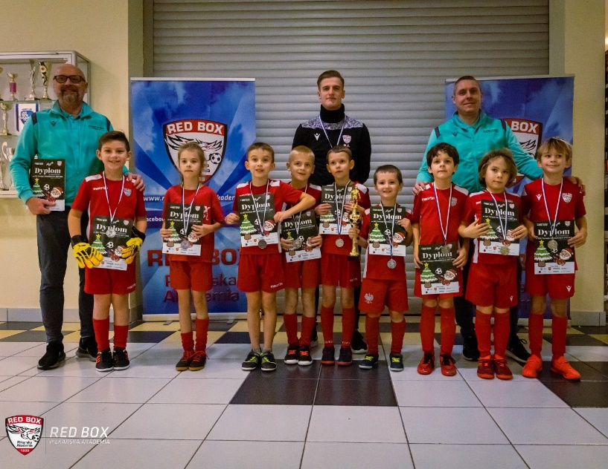
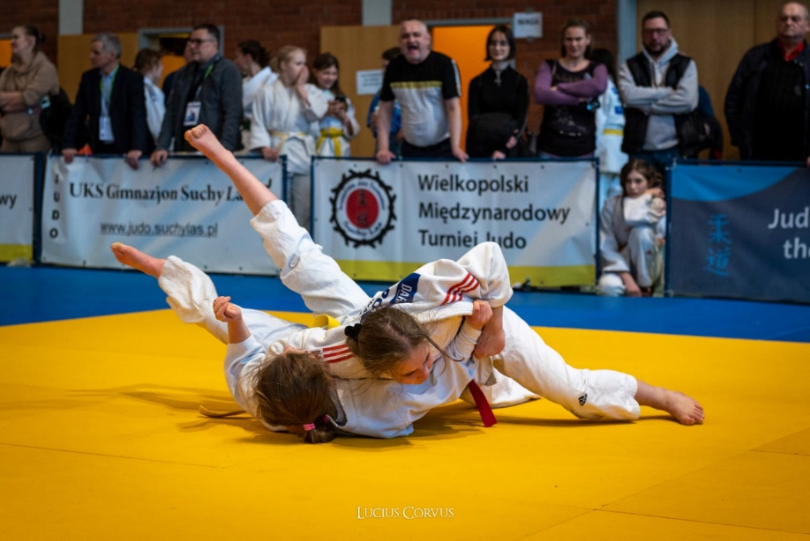

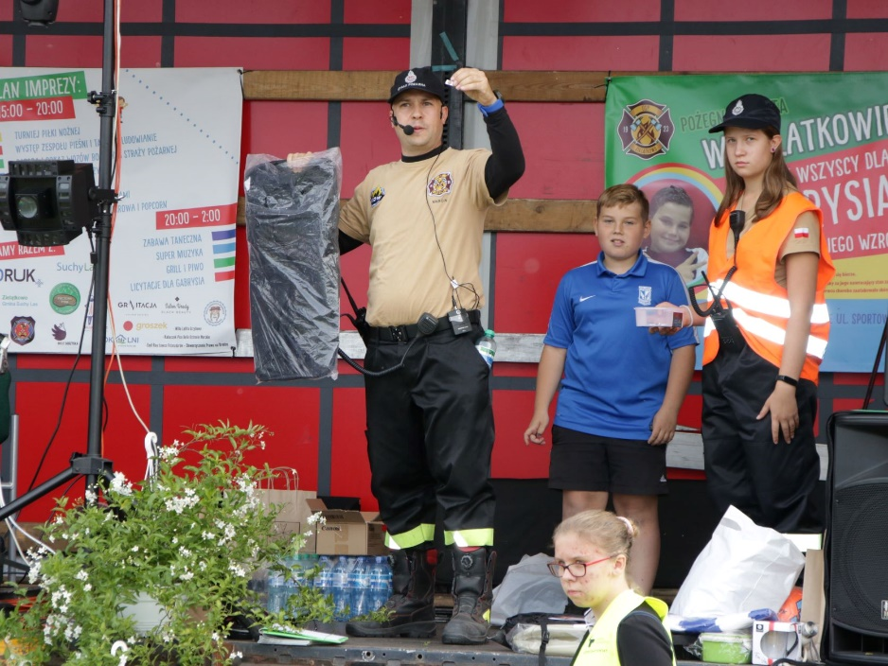

Sprawozdanie z realizacji programu współpracy Gminy Suchy Las na lata 2022 rok z organizacjami pozarządowymi oraz podmiotami wymienionymi w art. 3 ust. 3 ustawy o działalności pożytku publicznego i o wolontariacie.
Tabela 1. Zestawienie w zakresie zadań publicznych realizowanych w trybie otwartych konkursów ofert.
Lp. |  | Nazwa zadania publicznego |  | Klasyfikacja budżetowa |  | Nazwa NGO |  |  | Wysokość środków przyznanych na podstawie umowy |  | Zwrot niewykorzystanych środków z dotacji lub pobranych w nadmiernej wysokości
I |  |  |  |  |  |  | OTWARTE KONKURSY OFERT NA WSPARCIE REALIZACJI ZADAŃ PUBLICZNYCH W ZAKRESIE:
WSPIERANIA I UPOWSZECHNIANIA KULTYRY FIZYCZNEJ w GMINIE SUCHY LAS w 2022 ROKU.
1. |  | Szkolenie i organizacja imprez sportowych dla dzieci i młodzieży w 2022 r oraz propagowania kultury fizycznej wśród dzieci i młodzieży w miejscowości Suchy Las, Gmina Suchy Las. Zadaniem objęta była dyscyplina sportowa karate, piłka ręczna, lekkoatletyka oraz organizacja biegu pn. Bieg Sucholeski w Suchym Lesie. |  | 926/92695/2360 |  | Sucholeskie Stowarzyszenie Sportowe Fighter, ul. Szkolna 15, 62-002 Suchy Las |  |  | 50 000,00 zł |  | 8 000,00 zł
2. |  | Szkolenie dzieci i młodzieży w 2022 r. propagowanie kultury fizycznej oraz organizacja imprez portowych dla dzieci i młodzieży w miejscowości Suchy Las. Zadaniem objęta była dyscyplina sportowa lekkoatletyka. |  | 926/92695/2360 |  | Stowarzyszenie UKS Dąb, ul. Szkolna 18, 62-002 Suchy Las |  |  | 30 000,00 zł |  | 0
3. |  | Szkolenie dzieci i młodzieży w 2022 r. propagowanie kultury fizycznej oraz organizacja imprez sportowych dla dzieci i młodzieży w miejscowości Suchy Las, Gmina Suchy Las oraz za granicą. Zadaniem objęta była dyscyplina sportowa piłka nożna. |  | 926/92695/2360 |  | Towarzystwo Młodzieży Sportowej Suchary, ul. Szkółkarska 47, 62-002 Suchy Las |  |  | 135 000,00 zł |  | 0
4. |  | Szkolenie dzieci i młodzieży w 2022 r. propagowanie kultury fizycznej oraz organizacja imprez sportowych dla dzieci i młodzieży na terenie Gminy Suchy Las i za granicą. Zadaniem objęta była dyscyplina sportowa koszykówka, dla dzieci mini koszykówka. |  | 926/92695/2360 |  | Stowarzyszenia Basket Team, ul. Obornicka 104, 62-002 Suchy Las |  |  | 135 000,00 zł |  | 0
5. |  | Szkolenie dzieci i młodzieży w 2022 r. propagowanie kultury fizycznej oraz organizowanie imprez sportowych dla dzieci i młodzieży w miejscowościach Suchy Las, Golęczewo, Chludowo i Biedrusko w Gminie Suchy Las. Zadaniem objęta była dyscyplina sportowa piłka nożna. |  | 926/92695/2360 |  | Stowarzyszenie KF RED BOX, ul. Obornicka 117, 62-002 Suchy Las |  |  | 135 000,00 zł |  | 0
6. |  | Szkolenie dzieci i młodzieży w 2022 r. propagowanie kultury fizycznej oraz organizacja imprez sportowych dla dzieci i młodzieży w miejscowości Suchy Las, Gmina Suchy Las oraz za granicą. Zadaniem objęta była dyscyplina sportowa judo oraz nordic walking. |  | 926/92695/2360 |  | Uczniowski Klub Sportowy Gimnazjon, ul. Poziomkowa 11, 62-002 Suchy Las |  |  | 135 000,00 zł |  | 0
7. |  | Szkolenie dzieci i młodzieży w 2022 r. oraz propagowanie kultury fizycznej wśród dzieci i młodzieży z Gminy Suchy Las. Zadaniem objęta była dyscyplina sportowa pływanie. |  | 926/92695/2360 |  | Uczniowski Klub Sportowy Octopus, ul. Szkolna 18, 62-002 Suchy Las |  |  | 15 000,00 zł |  | 0
8. |  | Szkolenie dzieci i młodzieży, propagowanie kultury fizycznej oraz organizacja imprez sportowych dla dzieci i młodzieży w miejscowości Suchy Las, Gmina Suchy Las. Zadaniem objęta była dyscyplina sportowa Taekwondo Olimpijskie. |  | 926/92695/2360 |  | Sucholeskie Stowarzyszenie Taekwondo Instytut Masters, ul. Platanowa 9, 62-002 Złotkowo |  |  | 10 000,00 zł |  | 0
9. |  | Szkolenie młodzieży i seniorów oraz propagowanie kultury fizycznej wśród dzieci i młodzieży w miejscowości Złotkowo, Gmina Suchy Las. Zadaniem objęta była dyscyplina sportowa piłka nożna. |  | 926/92695/2360 |  | Uczniowski Klub Sportowy Złoci, ul. Żytnia 1, 62-002 Złotkowo |  |  | 40 000,00 zł |  | 0
10. |  | Szkolenie dzieci i młodzieży w 2022 r. oraz propagowanie kultury fizycznej wśród dzieci i młodzieży w miejscowości Biedrusko, Gmina Suchy Las. Zadaniem objęta była dyscyplina sportowa strzelectwo. |  | 926/92695/2360 |  | Uczniowski Klub Sportowy Delfin, ul. Zjednoczenia 209, 62-003 Biedrusko |  |  | 35 000,00 zł |  | 0
11. |  | Szkolenie dzieci i młodzieży w 2022 r. oraz propagowanie kultury fizycznej wśród dzieci i młodzieży w miejscowości Chludowo, Gmina Suchy Las. Zadaniem objęte były dyscypliny sportowe piłka nożna, piłka siatkowa, piłka ręczna, koszykówka, lekkoatletyka, karate. |  | 926/92695/2360 |  | Uczniowski Klub Sportowy REKORD, ul. Szkolna 3, 62-001 Chludowo |  |  | 30 000,00 zł |  | 0
12. |  | Szkolenie dzieci i młodzieży w 2022 r. oraz propagowanie kultury fizycznej wśród juniorów i seniorów, uczestnictwo w zawodach w miejscowości Golęczewo, Gmina Suchy Las. Zadaniem objęta była dyscyplina sportowa piłka nożna. |  | 926/92695/2360 |  | Golęczewski Klub Sportowy, ul. Dworcowa 59, 62-001 Golęczewo |  |  | 40 000,00 zł |  | 7 261,23 zł
13. |  | Dofinansowanie imprez kajakowych - cyklu spływów kajakowych (4 etapów wiosna-lato, jesień-zima) oraz otwartego Maratonu Kajakowego Warta Chellenge. |  | 926/92695/2360 |  | Wielkopolskie Stowarzyszenie Turystyki i Rekreacji Wodnej Warta, ul. Strzeszyńska 190, 60-479 Poznań |  |  | 10 000,00 zł |  | 0
14. |  | Organizacja wyścigów rowerowych MTB w Gminie Suchy Las w 2022 r. pod nazwą „Kryterium Leśne-Suchy Las 2022 r.” |  | 926/92695/2360 |  | TKKF Ognisko Pałuki, ul. Jeżycka 50, 62-100 Wągrowiec |  |  | 10 000,00 zł |  | 0
15. |  | Szkolenie młodzieży i seniorów oraz propagowanie kultury fizycznej wśród dzieci i młodzieży w 2022 r. w miejscowości Biedrusko, Gmina Suchy Las. Zadaniem objęta była dyscyplina sportowa jeździectwo. |  | 926/92695/2360 |  | Stowarzyszenie Klub Jeździecki Delta, ul. Leśna 2, 62-003 Biedrusko |  |  | 10 000,00 zł |  | 0
16. |  | Organizacja cyklu pięciu imprez Warta Challenge w Gminie Suchy Las w 2022 r. |  | 926/92695/2360 |  | Sport Challenge Fundacja Wspierania Aktywności Fizycznej, ul. Akacjowa 11, 62-004 Mielno |  |  | 25 000,00 zł |  | 0
17. |  | Propagowanie dyscypliny triathlonu w Gminie Suchy Las. |  | 926/92695/2360 |  | Stowarzyszenie Klub Sportowy TRI Suchy Las, ul. Turkusowa 25/44, 62-002 Złotniki |  |  | 10 000,00 zł |  | 0
18. |  | Propagowanie kultury fizycznej, organizacja dwudniowego XIII Turnieju Mikołajkowego oraz udział w zawodach dla dzieci z terenu gminy Suchy Las. Zadaniem objęta jest dyscyplina sportowa: piłka nożna. |  | 926/92695/2360 |  | Stowarzyszenie KF RED BOX, ul. Obornicka 117, 62-002 Suchy Las |  |  | 10 000,00 zł |  | 0
19. |  | Organizacja drużyny GKS Golęczewo/Wiara Lecha. Propagowanie kultury fizycznej wśród seniorów w miejscowości Golęczewo, gmina Suchy Las przez ośrodek Kibice Razem-Lech Poznań |  | 926/92695/2360 |  | Stowarzyszenie Wiara Lecha, ul. Bułgarska 17, 60-320 Poznań |  |  | 25 000,00 zł |  | 0
20. |  | Propagowanie kultury fizycznej wśród seniorów z Golęczewa (gmina Suchy Las), organizacja turnieju piłki nożnej oraz udział w zawodach. Zadaniem objętym była dyscyplina sportowa: piłka nożna |  | 926/92695/2360 |  | Stowarzyszenie Wiara Lecha, ul. Bułgarska 17, 60-320 Poznań |  |  | 25 000,00 zł |  | 0
KULTURA, SZTUKA, OCHRONA DÓB KULTURY I DZIEDZICTWA NARODOWEGO
1. |  | Propagowanie folkloru i kultury polskiej. Szkolenie dzieci, młodzieży i dorosłych z terenu Gminy Suchy Las w zakresie tańców regionalnych i narodowych oraz organizacja warsztatów tanecznych, wokalnych na terenie kraju i za granicą w 2022 r. |  | 921/92108/2360 |  | Stowarzyszenie Zespół Pieśni i Tańca" Chludowianie", ul. Dworcowa 11, 62-001 Chludowo |  |  | 190 000,00 zł |  | 0
2. |  | Prowadzenie edukacji muzycznej w 2022 r., na instrumentach dętych w miejscowości Chludowo, Gmina Suchy Las, organizacja warsztatów wyjazdowych dla dzieci, młodzieży i dorosłych z terenu Gminy suchy Las w kraju i za granicą oraz organizacja koncertu "Ostatkowego" |  | 921/92108/2360 |  | Stowarzyszenie Orkiestra Dęta w Chludowie, ul. Kościelna 2A, 62-001 Chludowo |  |  | 270 000,00 zł |  | 0
3. |  | Warsztaty plastyczno-malarskie, teatralne i filmowe w Chludowie, Gmina Suchy Las w 2022 roku. |  | 921/92195/2360 |  | Stowarzyszenie Artystyczne Twórczość Bez Granic, ul. Łagiewnicka 32, 62-001 Chludowo |  |  | 25 000,00 zł |  | 0
4. |  | Przeprowadzenie warsztatów chóralnych i organizacja koncertów chóru z Gminy Suchy Las |  | 921/92195/2360 |  | Stowarzyszenie Chóru Soli Deo, ul. Muchomorowa 34, 62-002 Złotniki |  |  | 35 000,00 zł |  | 0
5. |  | Organizacja imprez patriotycznych i integracyjnych w miejscowości Biedrusko, Gmina Suchy Las w 2022 roku. |  | 921/92195/2360 |  | Stowarzyszenie Biedrusko, ul. Lipowa 2, 62-003 Biedrusko |  |  | 20 000,00 zł |  | 0
6. |  | Edukacja i szkolenie dzieci, młodzieży i dorosłych z zakresu pedagogiki cyrku i akrobatyki powietrznej wśród społeczności mieszkańców Gminy Suchy Las oraz reprezentowanie Gminy Suchy Las w Polsce i poza jej granicami w 2022 roku. |  | 921/92195/2360 |  | Stowarzyszenie Klub Sportowy Akro-Fly, ul. Kraterowa 10A/2, 62-002 Suchy Las |  |  | 10 000,00 zł |  | 0
DZIAŁALNOŚC WSPOMAGAJĄCA ROZWÓJ WSPÓLNOT I SPOŁECZNOŚCI LOKALNYCH
1. |  | Organizacja Działalności Koła Gospodyń Wiejskich, integrowanie lokalnej społeczności w ramach cyklicznych imprez w miejscowości Zielątkowo w 2022 roku., oraz organizacja Rajdu Rowerowego "Pieczona Pyra" |  | 921/92195/2360 |  | KGW w Zielątkowie "Pieczona Pyra", ul. Kręta 1, 62-001 Zielątkowo |  |  | 10 000,00 zł |  | 0
OCHRONA ŚRODOWISKA w GMINIE SUCHY LAS
1. |  | Promocja działań ekologicznych celem podnoszenia świadomości ekologicznej mieszkańców Gminy Suchy Las w 2022 roku. |  | 900/90095/2360 |  | KGW w Złotnikach, ul. Żukowa 14, 62-002 Złotniki |  |  | 20 000,00 zł |  | 0
 |  | Łącznie: |  |  |  |  |  |  | 1 495 000,00 zł |  | 15 261,23 zł
 | Sprawozdanie z realizacji programu współpracy Gminy Suchy Las na lata 2022 rok z organizacjami pozarządowymi oraz podmiotami wymienionymi w art. 3 ust. 3 ustawy o działalności pożytku publicznego i o wolontariacie.
 | Tabela 2. Zestawienie w zakresie zadań publicznych realizowanych w trybie małych zleceń (na podstawie art. 19a ustawy)
 | Lp. |  | Nazwa zadania publicznego |  | Klasyfikacja budżetowa |  |  | Nazwa NGO |  | Wysokość środków przyznanych na podstawie umowy |  | Zwrot niewykorzystanych środków z dotacji lub pobranych w nadmiernej wysokości
 | I |  | ZADANIA PUBLICZNE REALIZOWANE W TRYBIE MAŁYCH ZLECEŃ W ZAKRESIE:
 | WYPOCZYNKU DZIECI I MŁODZIEŻY
 | 1. |  | Organizacja półkolonii w okresie wakacji letnich w 2022 roku |  | 854/85412/2360 |  |  | Sucholeskie Stowarzyszenie Sportowe Fighter, ul. Szkolna 15, 62-002 Suchy Las |  | 10 000,00 zł |  | 0,00 zł
 | 2. |  | Organizacja półkolonii w okresie wakacji letnich w 2022 roku II Turnus |  | 854/85412/2360 |  |  | Sucholeskie Stowarzyszenie Sportowe Fighter, ul. Szkolna 15, 62-002 Suchy Las |  | 10 000,00 zł |  | 0,00 zł
 | 3. |  | Organizacja półkolonii w okresie ferii zimowych w 2022 roku |  | 854/85412/2360 |  |  | Towarzystwo Młodzieży Sportowej Suchary, ul. Szkółkarska 47, 62-002 Suchy Las |  | 9 000,00 zł |  | 0,00 zł
 | 4. |  | Organizacja półkolonii w okresie wakacji letnich 2022 roku |  | 854/85412/2360 |  |  | Stowarzyszenia Basket Team, ul. Obornicka 104, 62-002 Suchy Las |  | 10 000,00 zł |  | 0,00 zł
 | 5. |  | Organizacja półkolonii w okresie wakacji letnich 2022 roku II Turnus |  | 854/85412/2360 |  |  | Stowarzyszenia Basket Team, ul. Obornicka 104, 62-002 Suchy Las |  | 5 000,00 zł |  | 0,00 zł
 | 6. |  | Organizacja półkolonii w okresie ferii zimowych w 2022 roku |  | 854/85412/2360 |  |  | Uczniowski Klub Sportowy Gimnazjon, ul. Poziomkowa 11, 62-002 Suchy Las |  | 6 000,00 zł |  | 0,00 zł
 | 7. |  | Organizacja półkolonii w okresie wakacji letnich 2022 roku |  | 854/85412/2360 |  |  | Uczniowski Klub Sportowy Gimnazjon, ul. Poziomkowa 11, 62-002 Suchy Las |  | 10 000,00 zł |  | 0,00 zł
 | 8. |  | Organizacja półkolonii w okresie wakacji letnich 2022 roku |  | 854/85412/2360 |  |  | Sucholeskie Stowarzyszenie Taekwondo Instytut Masters, ul. Platanowa 9, 62-002 Złotkowo |  | 4 950,00 zł |  | 0,00 zł
 | 9. |  | Organizacja półkolonii w okresie ferii zimowych w 2022 roku |  | 854/85412/2360 |  |  | Stowarzyszenie KF RED BOX, ul. Obornicka 117, 62-002 Suchy Las |  | 9 000,00 zł |  | 0,00 zł
 | 10. |  | Organizacja półkolonii w okresie wakacji letnich 2022 roku |  | 854/85412/2360 |  |  | Towarzystwo Młodzieży Sportowej Suchary, ul. Szkółkarska 47, 62-002 Suchy Las |  | 10 000,00 zł |  | 0,00 zł
 | 11. |  | Organizacja półkolonii w okresie ferii zimowych w 2022 roku |  | 854/85412/2360 |  |  | Stowarzyszenie Integracji Europejskiej Aktywni, ul. Leśna 5, 62-002 Suchy Las |  | 9 000,00 zł |  | 0,00 zł
 | 12. |  | Organizacja półkolonii w okresie wakacji letnich w 2022 roku |  | 854/85412/2360 |  |  | Stowarzyszenie Integracji Europejskiej Aktywni, ul. Leśna 5, 62-002 Suchy Las |  | 10 000,00 zł |  | 0,00 zł
 | 13. |  | Organizacja półkolonii w okresie wakacji letnich w 2022 roku |  | 854/85412/2360 |  |  | Stowarzyszenie Twórczość Bez Granic, ul. Łagiewnicka 32, 62-001 Chludowo |  | 10 000,00 zł |  | 0,00 zł
 | 14. |  | Organizacja półkolonii w okresie wakacji letnich w 2022 roku |  | 854/85412/2360 |  |  | Stowarzyszenie K.S. Akro-Fly, ul. Hertmanowskiego 10, 62-002 Suchy Las |  | 10 000,00 zł |  | 0,00 zł
 | 15. |  | Organizacja półkolonii w okresie wakacji letnich w 2022 roku II Turnus |  | 854/85412/2360 |  |  | Stowarzyszenie K.S. Akro-Fly, ul. Hertmanowskiego 10, 62-002 Suchy Las |  | 10 000,00 zł |  | 0,00 zł
 | 16. |  | Organizacja półkolonii w okresie wakacji letnich w 2022 roku |  | 854/85412/2360 |  |  | Stowarzyszenie AF RED BOX, ul. Obornicka 117, 62-002 Suchy Las |  | 10 000,00 zł |  | 0,00 zł
 | DZIAŁALNOŚĆ WSPOMAGAJĄCA ROZWÓJ WSPÓLNOT I SPOŁECZNOŚCI LOKALNYCH
 | 1. |  | Aktywizacja i Promocja KS Złoci Złotkowo |  | 926/92695/2360/ZLB-ZLT-2022-0005 |  |  | Uczniowski Klub Sportowy Złoci, ul. Żytnia 1, 62-002 Złotkowo |  | 2 000,00 zł |  | 0,00 zł
 | 2. |  | Dzień Kobiet, Szukanie Zajączka, Dzień Matki |  | 921/92195/2360 |  |  | Stowarzyszenie Biedrusko, ul. 1 Maja 82, 62-003 Biedrusko |  | 3 000,00 zł |  | 0,00 zł
 | 3. |  | Wiosna w Golęczewie |  | 921/92195/2360/OSB-000-2022-0003 |  |  | Stowarzyszenie KGW Golęczewianki, ul. Działkowa 12, 62-001 Golęczewo |  | 5 000,00 zł |  | 0,00 zł
 | 4. |  | Aktywizacja i promocja KGW Złotkowo |  | 92195/2360/ZLB-ZLT-2022-0003; 921/92195/2360 |  |  | KGW Złote Złotkowo, ul. Lipowa 8, 62-002 Złotkowo |  | 8 000,00 zł |  | 0,00 zł
 | 5. |  | Złotnickie Święto Plonów |  | 921/92195/2360 |  |  | KGW Złotniki, ul. Zielona 20,62-002 Złotniki |  | 5 000,00 zł |  | 0,00 zł
 | 6. |  | Prowadzenie działalności Koła Gospodyń Wiejskich w Chludowie |  | 921/92195/2360 |  |  | KGW Chludowo, ul. Szkolna 1, 62-001 Chludowo |  | 5 000,00 zł |  | 0,00 zł
 | 7. |  | Organizacja festynu charytatywnego dla Gabrysia |  | 921/92195/2360 |  |  | OSP Zielątkowo, ul. Kręta 1, 62-001 Zielątkowo |  | 3 500,00 zł |  | 0,00 zł
 | WSPIERANIA I UPOWSZECHNIANIA KULTRY FIZYCZNEJ w GMINIE SUCHY LAS
 | 1. |  | Organizacja Międzynarodowego Seminarium Aikido dla członków stowarzyszenia w tym mieszkańców Gminy Suchy Las |  | 926/92695/2360 |  |  | Stowarzyszenie Aikidi Shin Dojo, os. Wichrowe Wzgórze 10/114, 61-674 Poznań |  | 8 000,00 zł |  | 0,00 zł
 | 2. |  | Udział w Międzynarodowym Turnieju Koszykówki "Globasket 2022" |  | 854/85412/2360 |  |  | Stowarzyszenia Basket Team, ul. Obornicka 104, 62-002 Suchy Las |  | 5 000,00 zł |  | 0,00 zł
 | 3. |  | Organizacja 20-lecia Klubu |  | 921/92195/2360 |  |  | Uczniowski Klub Sportowy Złoci, ul. Żytnia 1, 62-002 Złotkowo |  | 6 800,00 zł |  | 0,00 zł
 | KULTURA, SZTUKA, OCHRONA DÓBR KULTURY I DZIEDZICTWA NARODOWEGO
 | 1. |  | Uroczystości Romana Dmowskiego w Chludowie |  | 921/92195/2360 |  |  | Stowarzyszenie im. Wojciecha Bogusławskiego, ul. Łagiewnicka 2, 62-001 Chludowo |  | 1 700,00 zł |  | 0,15 zł
 | 2. |  | Dofinansowanie do startu w Mistrzostwach Europy dla osób po transplantacji i dializowanych dla mieszkańca Gminy Suchy Las Jerzego Kiedrowicza |  | 926/92195/2360 |  |  | Polskie Stowarzyszenie Sportu po Transplantacji, al.. Słoneczna 7, 38-440 Iwonicz Zdrój |  | 2 100,00 zł |  | 0,00 zł
 |  |  | Łącznie: |  |  |  |  |  |  | 198 050,00 zł |  | 0,15 zł

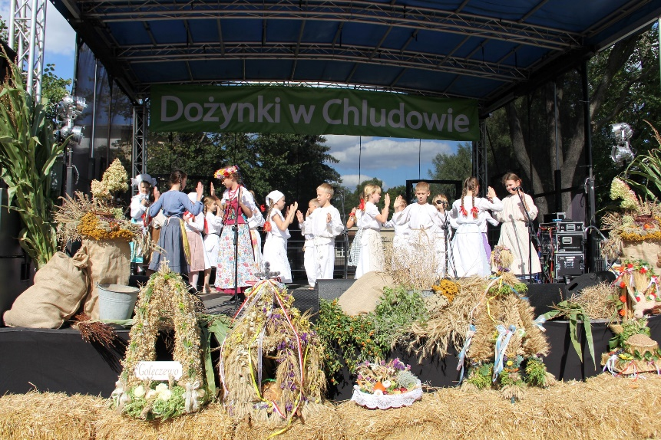

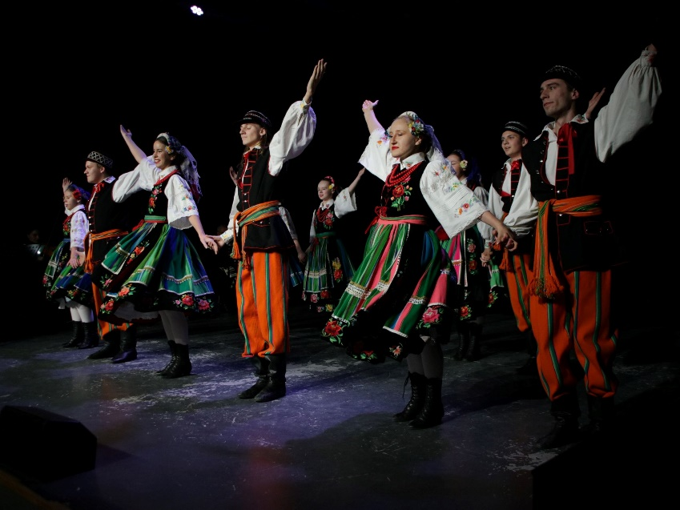

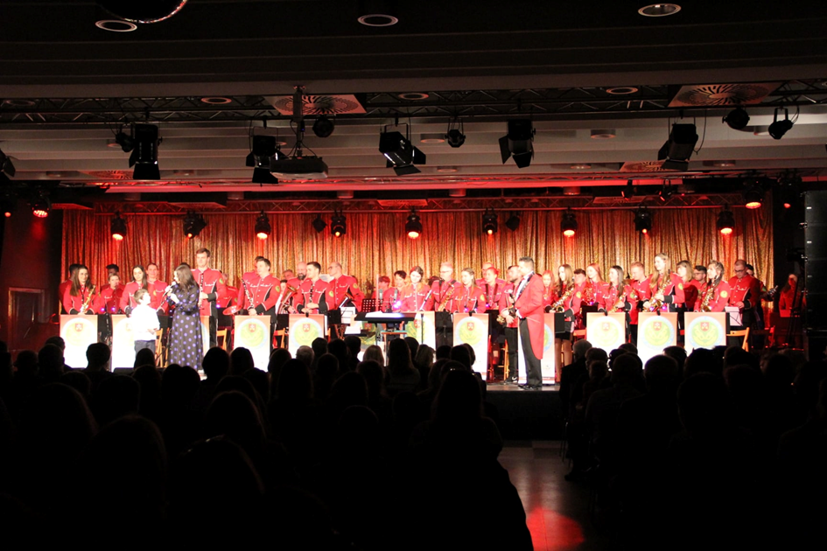

Współpraca pozafinansowa Gminy Suchy Las z organizacjami pozarządowymi polegała m.in. na:
- prowadzeniu elektronicznej bazy danych o organizacjach pozarządowych realizujących zadania publiczne na stronie Urzędu Gminy Suchy Las,
- promowaniu osiągnięć i działalności organizacji pozarządowych prowadzonej na rzecz mieszkańców oraz informowaniu o realizowanych przez nie wydarzeniach,
- umieszczaniu informacji na stronie internetowej dokonywanych przez Referat Promocji,
- przekazywaniu informacji za pośrednictwem mediów lokalnych o realizacji zadań publicznych,
- udostępnianiu organizacjom pozarządowym pomieszczeń zgodnie z Zarządzeniem Wójta, w celu odbywania spotkań i realizacji projektów służących mieszkańcom,
- podnoszeniu kompetencji organizacji poprzez organizowaniu przez Gminę różnego rodzaju szkoleń i warsztatów dotyczących organizacji pożytku publicznego,
- współpracy z Gminną Radą Sportu,
- konsultowaniu projektów na etapie ich przygotowywania,
- obejmowaniu patronatem honorowym Wójta wydarzeń organizowanych przez organizacje,
- pomocy w nawiązywaniu kontaktów z organizacjami z gmin partnerskich.

V. WYSOKOŚĆ ŚRODKÓW PRZEZNACZONYCH NA REALIZACJĘ ROCZNEGO PROGRAMU WSPOLPRACY.
1. Na realizację zadań publicznych zawartych w Programie w 2022 r. zostały zabezpieczone środki w budżecie gminy w wysokości 1 230 000 zł.
2. Wysokość środków przekazanych na realizację zadań publicznych po zwiększeniu budżetu w ciągu roku wyniosła 1 693 050 zł.
3. Organizacje pozarządowe dokonały zwrotu niewykorzystanych środków z dotacji oraz dotacji pobranych w nadmiernej wysokości wraz z odsetkami w łącznej kwocie
15 261,38 zł.
4. Ponadto Gmina Suchy Las w 2022 roku na działalność jednostek Ochotniczych Straży Pożarnych Gminy Suchy Las przeznaczyła kwotę 967 372,12 zł.

ZAKOŃCZENIE
Program współpracy jest najważniejszym narzędziem współdziałania samorządu z organizacjami pozarządowymi. Jego zasadniczą kwestią jest nawiązanie dialogu pomiędzy lokalnym samorządem, a trzecim sektorem oraz określenie wzajemnych relacji w rocznej perspektywie.
Współpraca z organizacjami pozarządowymi, a władzami samorządowymi w minionym roku układała się dobrze. Pomimo problemów jakie towarzyszyły organizacjom pozarządowym z ich strony również ta współpraca oceniania była dobrze, a czasami nawet bardzo dobrze.
Poprzez swoją aktywną działalność, organizacje pozarządowe wspomagały Gminę Suchy Las w realizacji zadań skierowanych do mieszkańców. Wspierane, wspólnie z Gminą zainicjowały i realizowały interesujące przedsięwzięcia. Działając dla dobra mieszkańców Suchego Lasu, wpłynęły na integrację środowiska oraz podwyższenie poziomu i jakości ich życia. Współdziałające z Gminą organizacje, mogły i mogą liczyć na pomoc instytucjonalną, jaką udziela Urząd Gminy. Wsparcie trzeciego sektora, odbywało się nie tylko w wymiarze merytorycznym, ale również finansowym. I to właśnie te elementy wspomagały realizację wyznaczonych przez organizacje pozarządowe celów.
Nie ulega wątpliwości, że organizacje pozarządowe uzupełniają zadania samorządu, a zaufanie jakim obdarza ich społeczeństwo jest świadectwem coraz większego profesjonalizmu i skuteczności ich działań.

